**Exercices de la pollution de l’air**

**Exercice 2 :**

[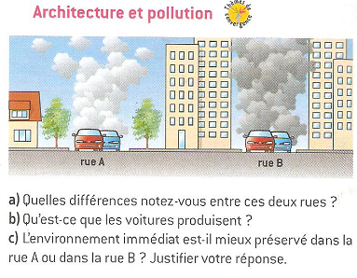](http://www.adrarphysic.fr/)

**Exercice 1 :**

[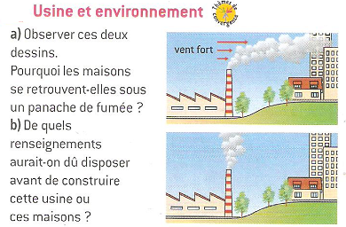](http://www.adrarphysic.fr/)

**Exercice 4 :**

[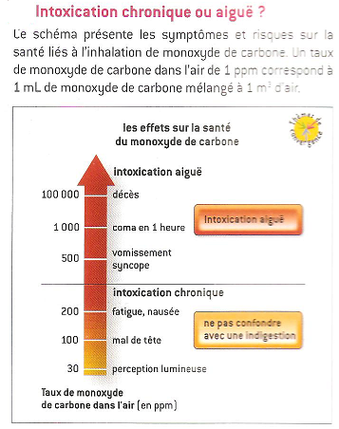](http://www.adrarphysic.fr/)

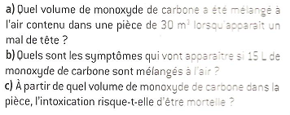

**Exercice 3 :**

[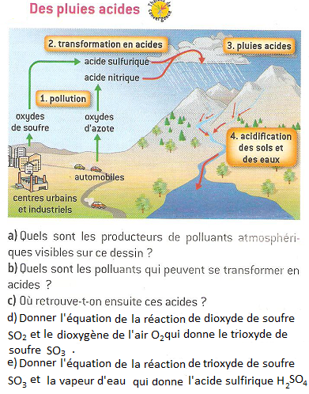](http://www.adrarphysic.fr/)